北华航天工业学院2016—2017学年第 二 学期
Web前端开发技术 课程考试卷
考核形式：开卷、闭卷 班级： 姓名： 学号：

题号 | 一 | 二 | 三 | 四 | 五 | 六 | 七 | 八 | 九 | 十 | 十一 | 总分
得分

第一题 （20分）
新建文件 1.html，使用BootStrap对页面进行布局，参考图片：（依次为md、sm、xs的效果图）。
注：使用CSS给div加上边框能看出效果，同时设置 body的样式为margin-top: 50px;

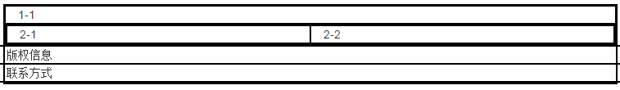

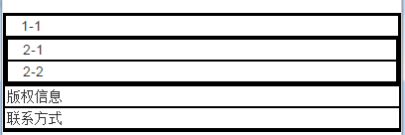

第二题（20分）
新建文件 2.html，使用easy UI 或 jQuery UI再页面中放置选项卡和折叠面板组件。
要求：选项卡有“选项1”和“选项2”，分别展示“选项1内容”和“选项2内容”，颜色及字体不限。
要求：折叠面板有“面板1”和“面板2”，分别展示“面板1内容”和“面板2内容”，颜色及字体不限。

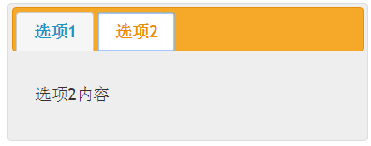

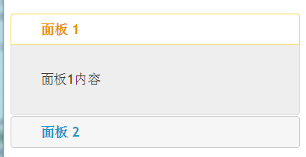

第三题（20分）
新建文件 3.html，使用DOM或 jQuery DOM实现两个列表的移动。
要求：
- 点击“>>”,左侧全部移动到右侧、点击“<<”, 右侧项目全部移动到左侧；
- 点击“>”,左侧选中的项目移动到右侧、点击“<”, 右侧选中的项目移动到左侧；
- 左侧列表项上双击，将选中的项目移动到右侧；右侧列表项上双击，将选中的项目移动到左侧。

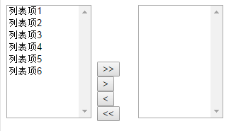

第四题（20分）
新建文件4.html，使用canvas 在页面中绘制1个半圆（红色），下方放1个矩形（绿色），拼成一个蘑菇的图形，大小比例可适当调整，如下图：


第五题（20分）
新建文件5.html，复制1.html内容，再此基础上扩展，如下图：
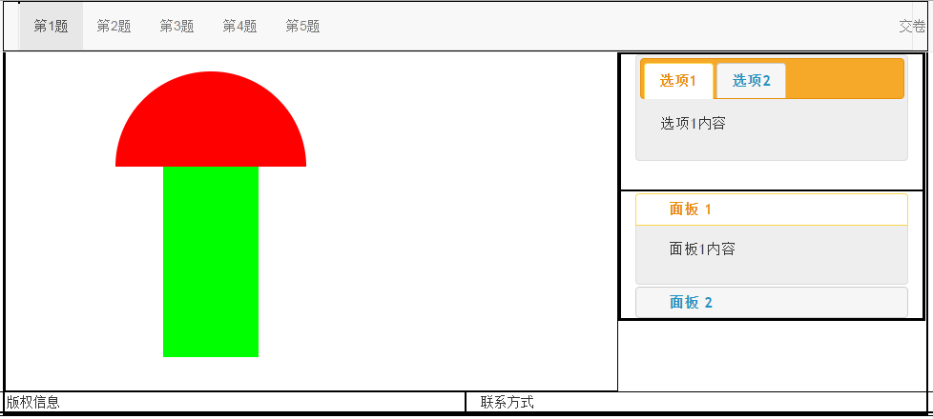
要求：
- 增加导航菜单，左侧放置超级链接“第1题”至“第5题”，分别链接1.html至5.html；
- 导航菜单右侧放置“交卷”，点击实现关闭整个浏览器窗口；
- 窗口缩小到手机尺寸时，导航菜单变成下图效果；
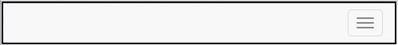
- 将第2题编写的选项卡放到2-1的位置，将折叠面板放到2-2的位置；
- 将第4题的canvas放到1-1的位置；

将站点根目录打包（包括5个html文件及相关的css和JavaScript），以 学号+姓名 命名提交

